Porters Five Forces- analyse av bransjestruktur

Porters rammeverk fastslår at en aktørs lønnsomhetspotensial bestemmes av fem konkurransekrefter, og at bransjens samlede fortjenestetak settes av kreftenes styrke (Porter, 1980, p. 35). Analysen under anvender rammeverket på droneleveringsindustrien sett fra Ziplines posisjon i det norske dagligvare- og restaurantmarkedet, og leses i sammenheng med PESTEL- og VRIO-analysen.

Droneleveringsindustrien i Norge kjennetegnes av høy konkurranseintensitet fra substitutter og moderate til høye inngangsbarrierer. Bransjen belønner store, tidlige aktører med riktige juridiske tillatelser.

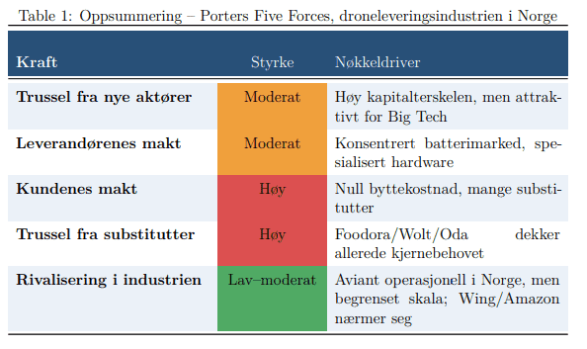

Trussel fra nye aktører
Inngangsbarrierene er høye for generelle aktører, kapitalkrav i størrelsesorden 100–300 MUSD, krav om BVLOS-godkjenning fra Luftfartstilsynet under EUs Uspace-rammeverk (Luftfartstilsynet, 2023), og vanskelig repliserbare læringseffekter fra autonom operasjon (Porter, 1980, p. 7) – men barrierene er utilstrekkelige overfor ressurssterke teknologiselskaper. Wing (Alphabet) opererer allerede kommersielt i Finland og er dermed geografisk nær; Amazon Prime Air er FAA-godkjent og vil ekspandere europeisk (Amazon Prime Air, 2024; Wing Aviation LLC, 2024). Begge har kapital og eksisterende retailpartnerskap som gjør rask markedsinntre1 Markedsplan Zipline Porters Five Forces – Droneleveringsindustrien den mulig. Det avgjørende er derfor ikke barrierenes absolutte høyde, men førsteetableringsfortrinnet.

Leverandørenes forhandlingsmakt
Høyenergibatterier til langdistanse VTOL-operasjoner produseres av et fåtall kinesiske og koreanske produsenter (CATL, LG Energy Solution, Panasonic) (BloombergNEF, 2024); en konsentrasjon Porter identifiserer som en kilde til sterk leverandørmakt (Porter, 1980, p. 27). En mindre åpenbar, men i norsk kontekst vel så viktig driver, er maktbalansen overfor innholdspartnere: uten attraktive dagligvare- og restaurantpartnere (Oda, NorgesGruppen, restaurantkjeder) har tjenesten begrenset verdi for sluttkunden, og ettersom samarbeid ennå ikke er etablert i Norge, er det Zipline som i forhandlingsfasen trenger partnerne, ikke omvendt.

Kundenes forhandlingsmakt
Norske forbrukere møter ingen kontraktsmessige bindinger, ingen teknologisk lock-in og ingen nettverkseffekter som holder dem til én leveringsplattform – byttekostnaden er i praksis null (Porter, 1980, p. 24). Kombinert med at betalingsvilje for sub30-minutters dronelevering ennå er udokumentert i det norske markedet (Pfeifer et al., 2005, p. 7), begrenser dette Ziplines prisingsevne betydelig. Resultatene fra prosjektets spørreundersøkelse vil gi et første empirisk grunnlag for å estimere denne betalingsvilje, og bør informere prismodellen direkte.

Trussel fra substitutter
Porter definerer et substitutt som et produkt som fyller samme funksjon for kjøperen (Porter, 1980, p. 23) – her tilgang på mat og dagligvarer innen akseptabel tid. Foodora, Wolt og Oda løser allerede «last mile»-problemet (Gevaers et al., 2011) til en pris markedet er villig til å betale, og dagligvarebutikker innen gangavstand dekker de akutte behovene. For forbrukere i tettbebygde strøk – en stor andel av Ziplines potensielle bykunder – er droneleveransens verdiproposisjon dermed primært bekvemmelighet og tidsbesparelse, ikke tilgjengelighet. Inntil Zipline demonstrerer at 15-minutters levering er verdt en vesentlig høyere kostnad, er substituttalternativenes pris–ytelsesforhold strukturelt overlegent.

Rivalisering mellom eksisterende aktører
Det norske droneleveringsmarkedet er ikke ubeskrevet: Aviant (Trondheim, grunnlagt 2020) opererer sin Kyte-tjeneste kommersielt i Lillehammer og Røros med BVLOS-sertifisering, 17 km leveringsradius og partnere som ICA og Gausdal Landhandleri (Aviant AS, 2024). Aviant har imidlertid hentet totalt 7,7 MUSD – mot Ziplines 600 MUSD i seneste runde alene – og har gjennomført i overkant av 500 leveranser. Rivaliseringstrykket fra Aviant er dermed reelt, men foreløpig begrenset av skala. Indirekte rivalisering fra Foodora, Wolt og Porterbuddy er høyere og umiddelbar, ettersom enhver vekst i Ziplines volum primært skjer på bekostning av disse. Etter hvert som EUs U-space-rammeverk liberaliseres ytterligere (European Union Aviation Safety Agency, 2021), vil også Wing og Amazon møte lavere barrierer. Samlet gir dette en rivaliseringskraft som er lav–moderat i dag og strukturelt stigende.
Den samlede kraftprofilen - høy substitutttrussel og kundenes forhandlingsmakt på kort sikt, voksende inngangstrussel på lang sikt – gir et krevende, men tidssensitivt mulighetsvindu der en regulatorisk forankret førsteetablerer har et midlertidig strukturelt fortrinn. Strategiske implikasjoner diskuteres i markedsstrategikapittelet.

